**EXMO. SR. PRESIDENTE DA CÂMARA MUNICIPAL DE SUMARÉ**

O vereador abaixo subscrito, no exercício e uso de suas atribuições, solicita que seja encaminhada a presente indicação ao Exmo. Sr. Prefeito para que o departamento competente viabilize **a mudança de endereço da Feira do Parque Itália/Recanto dos Sonhos da Rua José Vieira dos Santos para a Rua Arlindo José Oliveira Nascimento.**

Considerando que a Rua atual da Feira possui pouco fluxo de pessoas e que não há possibilidade de expandi-la por conta do pequeno tamanho do logradouro, faz-se necessário a mudança do endereço para local de maior demanda e com possiblidade de aumentar a capacidade de feirantes.

Nesse sentido, esperamos empenho e atenção especial do Executivo para com esta indicação, visto que se trata de um pleito dos feirantes e da população cujo atendimento é de suma importância.

Sumaré, 09 de fevereiro de 2021.

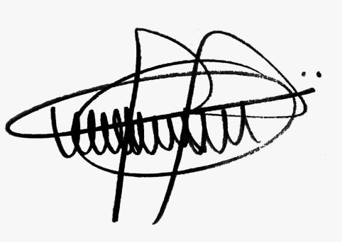

**Andre da Farmácia**

**Vereador**